وجدتها فيه وتكون صحبتك الفرس الآبنوس التی كانت معها لاجل أن أعقد عنها العارض هناك
واسجنه واقتله فلا يعود اليها أبدا فقال له الملك حبا وكرامة ثم أخرج الفرس الآبنوس الى المرج
الذی وجدها فيه هی والجارية والحكيم الفارسی وركب الملك مع جيشه وأخذ الجارية صحبته
وهم لا يدرون ما يريد أن يفعل فلما وصلوا الى ذلك المرج أمر ابن الملك الذی جعل نفسه حكيما أن
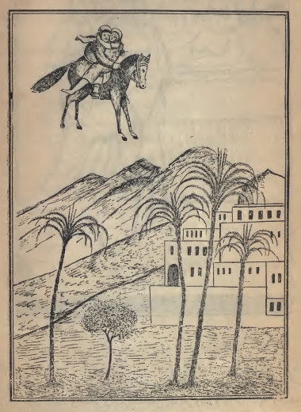

« بنت ملك صنعاء الیمن وهی راکبة الفرس الآبنوس مع ابن الملك »
(عند ما حرك لولب الصعود وطارت بهما من وسط المرج)
توضع الجارية والفرس بعيدا عن الملك والعساكر بمقدار مد البصر وقال للملك دستور عن اذنك

